OS-2026051502
鸣春贸易
正唛侧唛各贴1面
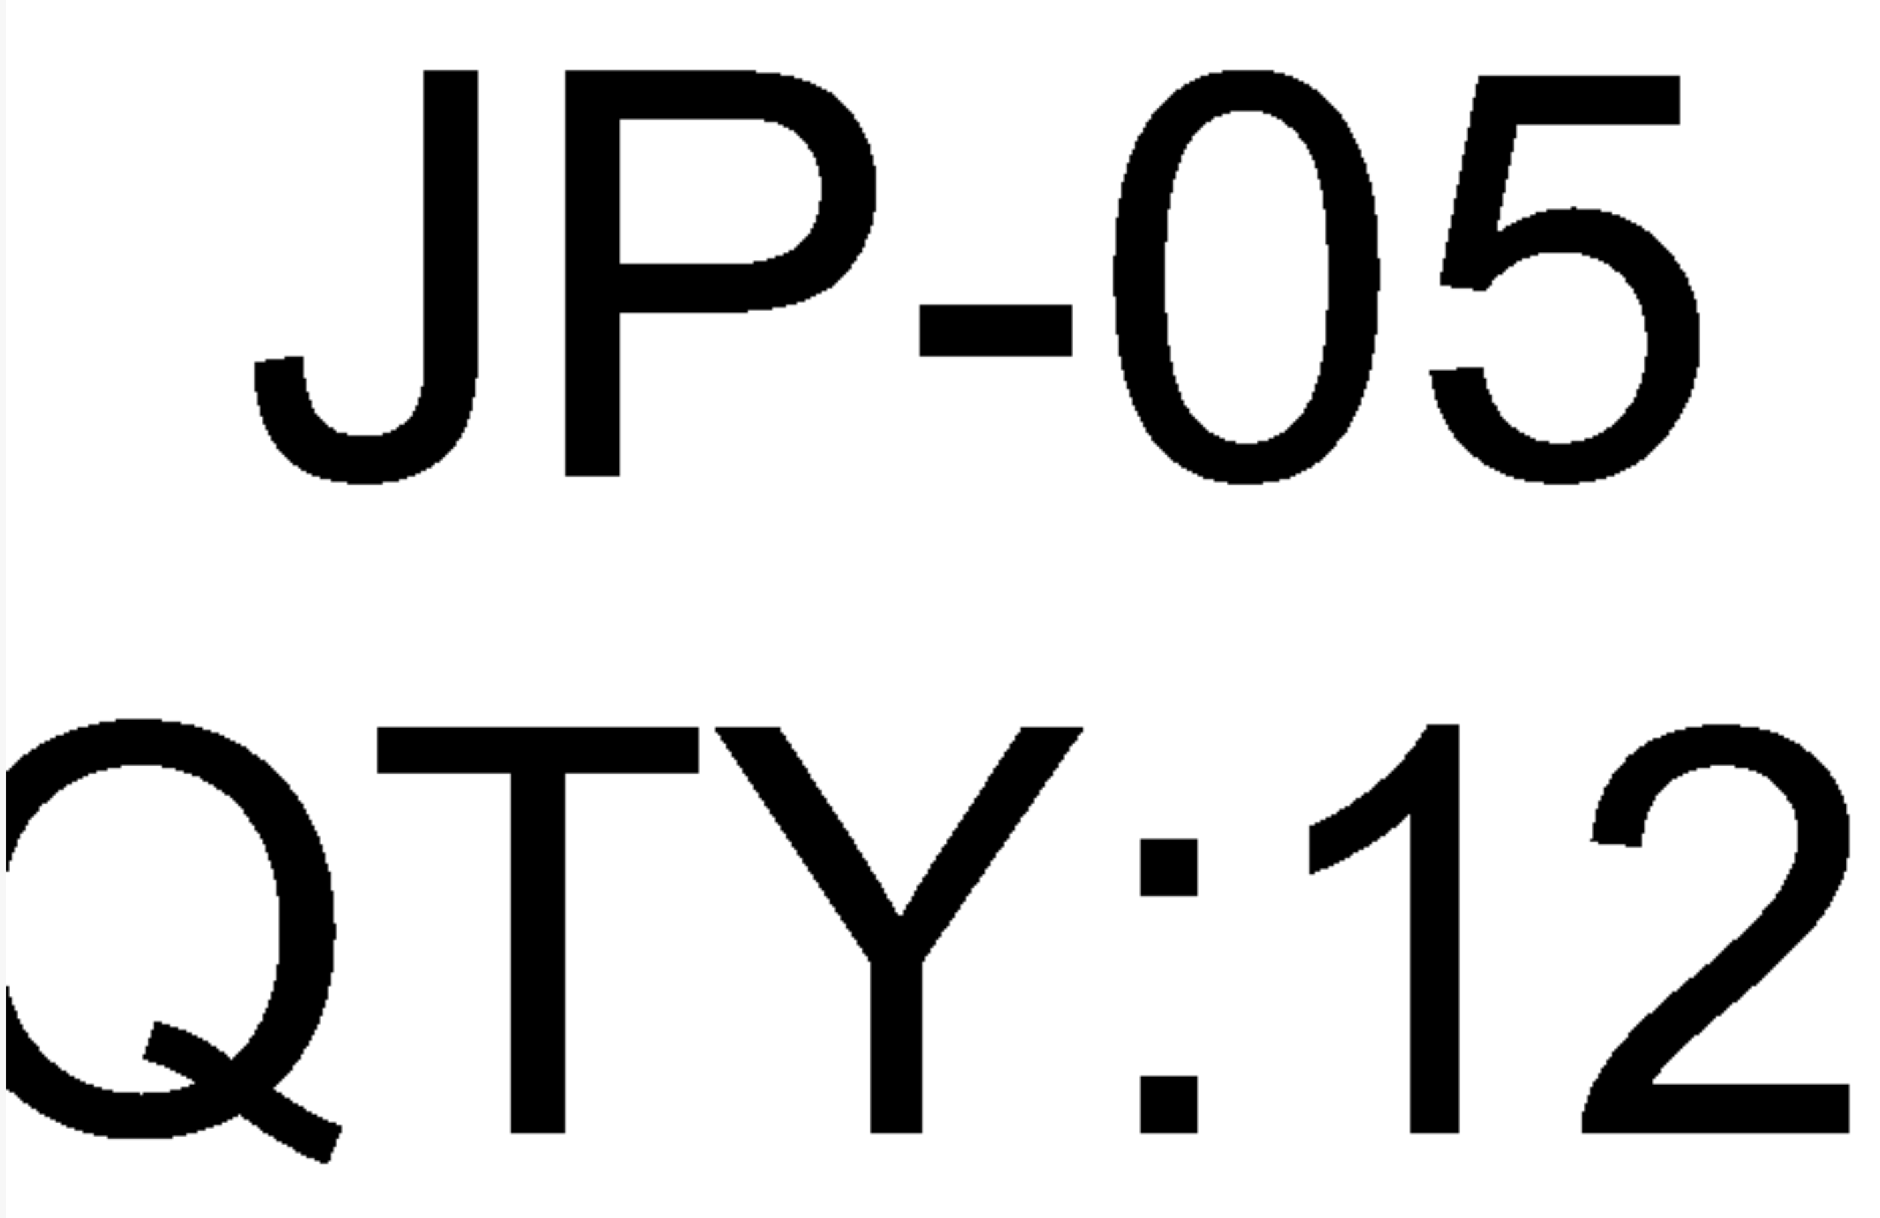

2001 三层文件盘：20箱

预期发货时间：2026/5/25

